В ГОСТЯХ У ОСЕНИ
26 октября для детей старшего возраста прошло развлечение «В гостях у Осени». Ребята долго готовились к этому дню: разучивали песни, хороводы и танцы. На занятиях в группах изучали фрукты и овощи, беседовали о времени года Осень, рассуждали, как она влияет на жизнь животных, растений и людей.
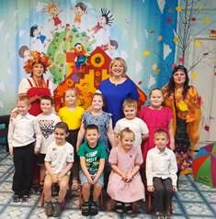
Праздник начался с добрых приветственных слов, веселого хоровода и песни про Осень. И вот, к детям пришла сама Осень… Только была она печальна, потому что баба Яга убедила её, что Осень никому не нужна. Дети решили развеселить гостью и показать ей свое гостеприимство. Но помешала им баба Яга, которая явилась на праздник и заколдовала Осень. А чтобы вернуть гостью, ребятам надо было развеселить бабу Ягу, помочь ей с запасами на зиму.
Во время веселых подвижных игр «Собери урожай», «Помощники», задорного танца мухоморчиков, дети не только помогли бабе Яге, но и избавили её от «осенней хандры». Подобревшая сказочная гостья расколдовала и вернула Осень детям.
С Осенью ребята тоже не скучали: угадывали, кого спрятала Осень под платком, пели веселые частушки про овощи и исполнили песню-танец «Листочки, листочки по ветру летят…». В конце праздника Осень предложила интересную игру «Угадай на вкус», в неё с удовольствием играли не только дети, но и их родители, которые пришли на праздник.
Развлечение «В гостях у Осени» стало итоговым мероприятием большой работы по изучению темы «Осень».

